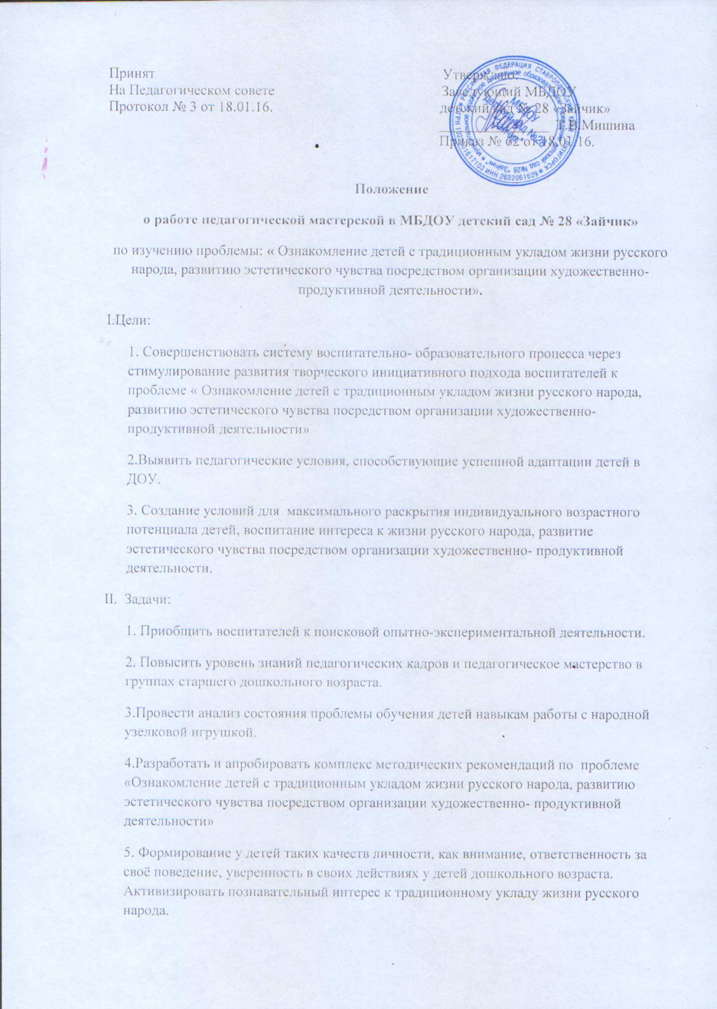

Принят Утверждаю:
На Педагогическом совете Заведующий МБДОУ
Протокол № 3 от 18.01.16. детский сад № 28 «Зайчик»
_______________ Т.В.Мишина
Приказ № 62 от 18.01.16.

Положение
о работе педагогической мастерской в МБДОУ детский сад № 28 «Зайчик»
по изучению проблемы: « Ознакомление детей с традиционным укладом жизни русского народа, развитию эстетического чувства посредством организации художественно- продуктивной деятельности».
I.Цели:
1. Совершенствовать систему воспитательно- образовательного процесса через стимулирование развития творческого инициативного подхода воспитателей к проблеме « Ознакомление детей с традиционным укладом жизни русского народа, развитию эстетического чувства посредством организации художественно- продуктивной деятельности»
2.Выявить педагогические условия, способствующие успешной адаптации детей в ДОУ.
3. Создание условий для максимального раскрытия индивидуального возрастного потенциала детей, воспитание интереса к жизни русского народа, развитие эстетического чувства посредством организации художественно- продуктивной деятельности.
II. Задачи:
1. Приобщить воспитателей к поисковой опытно-экспериментальной деятельности.
2. Повысить уровень знаний педагогических кадров и педагогическое мастерство в группах старшего дошкольного возраста.
3.Провести анализ состояния проблемы обучения детей навыкам работы с народной узелковой игрушкой.
4.Разработать и апробировать комплекс методических рекомендаций по проблеме «Ознакомление детей с традиционным укладом жизни русского народа, развитию эстетического чувства посредством организации художественно- продуктивной деятельности»
5. Формирование у детей таких качеств личности, как внимание, ответственность за своё поведение, уверенность в своих действиях у детей дошкольного возраста. Активизировать познавательный интерес к традиционному укладу жизни русского народа.
6. Систематизировать теоретический и практический материал в процессе работы над проблемой «Ознакомление детей с традиционным укладом жизни русского народа, развитию эстетического чувства посредством организации художественно- продуктивной деятельности».
7. Расширять просветительскую работу с родителями по проблеме «Ознакомление детей с традиционным укладом жизни русского народа, развитию эстетического чувства посредством организации художественно- продуктивной деятельности», используя современные формы работы.
III. Ожидаемые результаты:
- Повышение профессионального мастерства, уровня знаний педагогических кадров по проблеме «Ознакомление детей с традиционным укладом жизни русского народа, развитию эстетического чувства посредством организации художественно- продуктивной деятельности»;
- Построение предметно-развивающей образовательной среды в соответствии с современными педагогическими требованиями;
- Модернизация образовательного процесса на основе принципов личностно-ориентированного подхода, интеграции, самостоятельной и активной жизнедеятельности участников образовательного процесса;
- Комплексный подход к ребёнку со стороны коллектива ДОУ.
IV. Управление:
- Деятельность педагогической мастерской подотчётная управлению образования;
- Обязанности между участниками педагогической мастерской распределяются в соответствии с приказом по дошкольному учреждению;
- Участники педагогической мастерской несут ответственность за результативность выполнения плана работы по развитию познавательной сферы детей дошкольного возраста.
V. Основные направления и структура деятельности педагогической мастерской:
1. Систематизировать воспитательно-образовательную деятельность в ___ возрастных группах по вопросу «Ознакомление детей с традиционным укладом жизни русского народа, развитию эстетического чувства посредством организации художественно- продуктивной деятельности»
2. Обучение всех участников образовательного процесса.
3. Формирование ценностных установок личности ребёнка, жизненных приоритетов, направленных на интерес ребёнка к вопросу ознакомления с традиционным укладом жизни русского народа.
4. Консультативная деятельность руководителя и членов педагогической мастерской по вопросам воспитания у детей интереса к укладу и быту жизни русского народа.
5. Реализация основных направлений деятельности педагогической мастерской в процессе проведения занятий по художественно-продуктивной деятельности через систему семинаров, консультаций, других мероприятий, а так же ведение аналитической и практической деятельности.
VI. Финансирование:
1. Финансирование педагогической мастерской осуществляется за счёт
средств: учредителя, спонсоров.
2. Надбавки и доплаты к заработной плате участникам педагогической
мастерской устанавливаются учредителем при утверждении статуса
педагогической мастерской в соответствии с «Положением о надбавках»
3. Руководитель педагогической мастерской получает доплату к заработной плате в размере 15 %, члены педагогической мастерской – 10%

